Laboratorio de Sensores y Actuadores

Practica 2

Potenciómetro

Objetivo

Marco Teórico

Un Potenciometro es un transductor entre la posicion de un objeto, ya sea lineal o angular, y un cambio de resistencia. Este tipo de elementos resistivos se utilizan normalmente con un voltaje de CD. Constan de 3 terminales, una en cada extremo del material, y una tercera erminal que recorre el cuerpo del elemento resistivo, de tal manera que la resistencia entre la terminal movil y cada una de las terminales fijas varia cuando el elemento movil cambia de posicion; asi, cuando una resistencia disminuye, la otra nescersariamente aumenta.

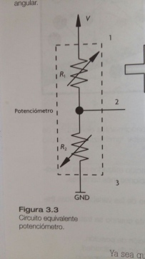Para lograr una correlación entre voltaje de salida y la posición de un determinado objeto, suele ser común acoplar mecánicamente el elemento móvil de potenciómetro al objeto; así, cuando el elemento móvil del potenciómetro s encuentre en uno de los extremos, el voltaje a la salida será máximo, de otra manera cuando el elemento móvil este en la parte proximal, el voltaje a la salida será mínimo. Esta correlación se puede calcular usando la siguiente formula:

Donde la resistencia estará dada entre el nodo de referencia a tierra y el nodo de, mientras que la resistencia estará dada entre el nodo de y el nodo de . Al momento de utilizar este tipo de instrumentación para determinar la posición de un objeto, se debe tener en cuenta cuales son las características del potenciómetro, ya que para estas aplicaciones lo más recomendable es utilizar un potenciómetro cuyo cambio a la salida sea lineal. Cabe hacer la distinción aquí que cuando se habla de linealidad en el comportamiento del sensor se hace referencia a que la entrada sea linealmente proporcional a la salida y no al tipo de movimiento que presenta el elemento móvil. Que tan lineal será el comportamiento de cada potenciómetro dependerá, en mayor medida, del tipo de material con el que esté constituido.

Tipos de potenciómetros

A continuación se muestran en la figura 1 y 2 algunos de los diferentes tipos de potenciómetros.

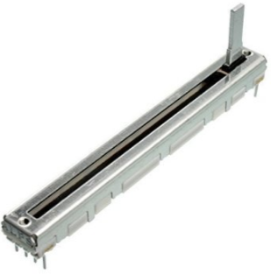

Figure 1 Potenciometro lineal dual

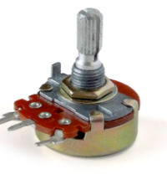

Figure 2 Potenciometro rotatorio dual

Desarrollo

Arduino

Para esta y las demás practicas usaremos un Arduino Uno por ser el mas comercial, sin embargo todas las practicas pueden ser realizadas con cualquier otra versión de arduino.

Para descargar el IDE de Arduino nos dirigimos a su pagina oficial y nos vamos a Download. Una vez ahí seleccionamos Windows Installer para instalar la versión mas nueva(1.6.9 cuando se realizo esta practica).

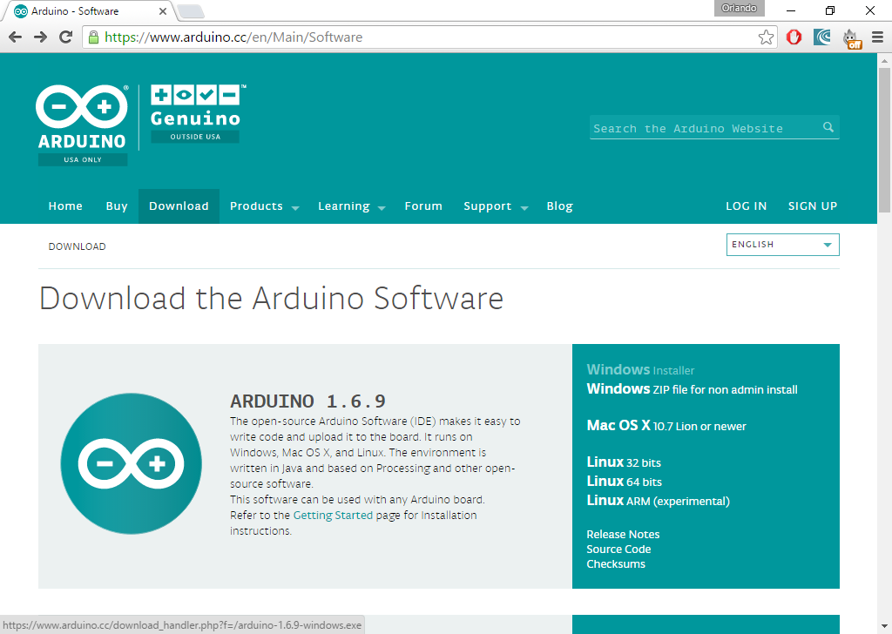

Ejemplo 1.

Una vez instalado arduino abrimos el ejemplo 1(Se encuentra en la carpeta arduino > ejemplo 1 > ejemplo1.ino).

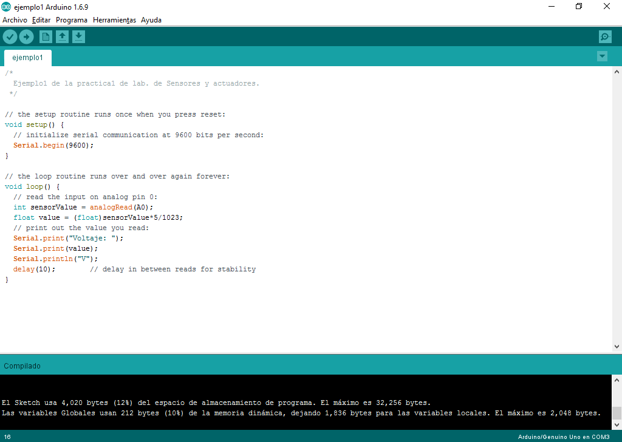

En este ejemplo vamos a leer los valores arrojados por el potenciómetro en el arduino y los imprimiremos en pantalla para ver la variación en tiempo real de la diferencia de potencial generada por el potenciómetro.

Conectamos las 3 terminales del potenciómetro directamente al arduino. La primera va a tierra(GND), la segunda terminal va conectada a cualquier entrada analógica del arduino para este caso utilizaremos el pin 2 de entradas analógicas(En código se define como A2), y la tercer terminal del potenciómetro va 5V.

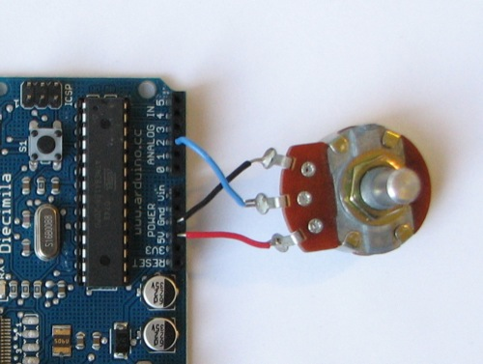

El código del ejemplo es el siguiente:

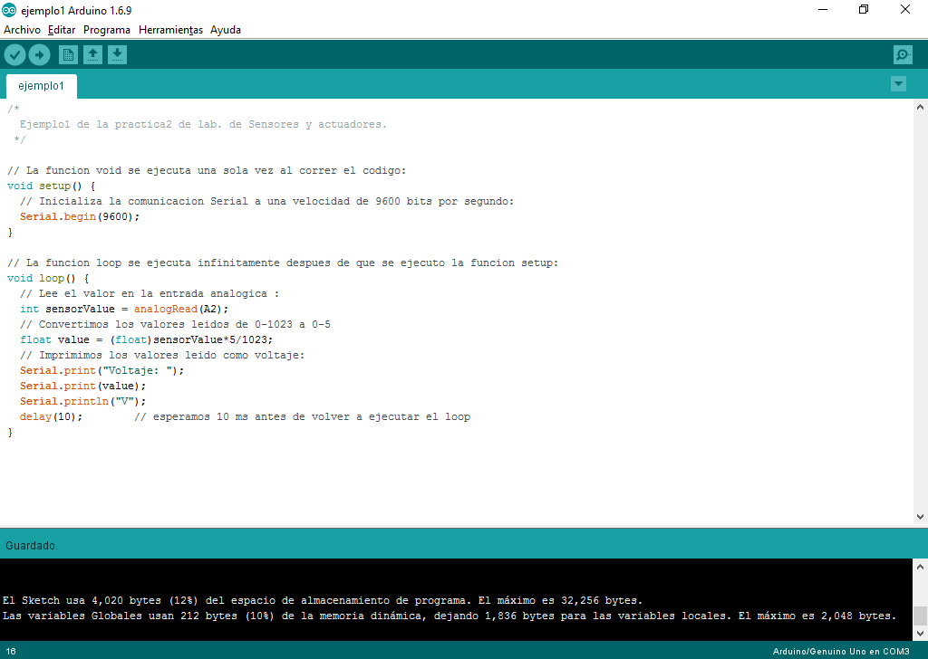

Arduino no es un lenguaje, si no que usa lenguaje C con librerías especificas para la plataforma arduino.

Los programas en arduino se llaman sketch y al momento compilarlos la computadora carga ese sketch al arduino, por lo que si cargas un sketch en el arduino y lo conectas con un adaptador directamente a la corriente eléctrica o con cualquier otra fuenta de CD de entre 5V y 9V seguirá funcionando.

Un sketch en arduino debe tener estas dos funciones para poder compilar correctamente:

-void setup: Se ejecuta solo una vez cada que se enciende o reinica el arduino. En esta función se deben de configurar e inicilizar todas las variables que vayamos a usar

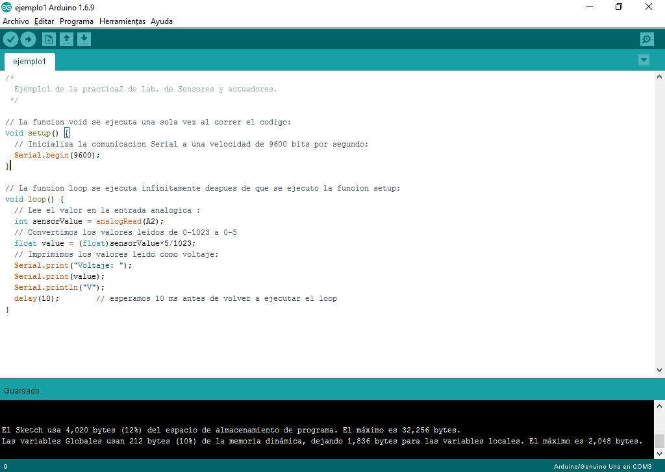

-void loop: Es el análogo al método main de un programa en C, es un ciclo(loop) infinito que se ejecuta una vez que termine de ejecutarse la función setup, en esta función escribiremos toda la lógica del programa.



Primero definimos una variable de tipo int para guardar los valores leidos por el sensor.

En esta línea de código definimos una variable de nombre sensorValue de tipo int(numero entero) y le asignamos lo que el arduino este leyendo en la entrada analógica 2 que es donde esta conectada la segunda terminal del potenciómetro utilizando la función analogRead, básicamente lo que le estampos diciendo al arduino es *“Crea una variable de tipo entero que se llame sensorValue, lee el pin analogico 2 del arduino y guarda este valor en la variable sensorValue”.*

LabView

Las practicas que hemos realizado con Arduino también se pueden realizar en LabView y en esta parte de la practica la explicaremos.

Primero requerimos descargar labview, lo podemos hacer directamente desde la pagina, utilizando la opción de Estudiantes y Profesores.

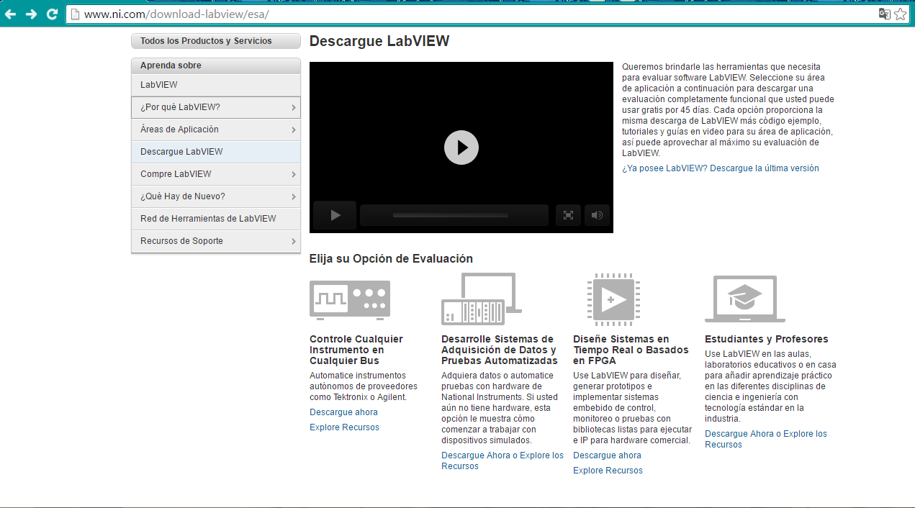

Al dar click aparece una página donde nos permite registrarnos y obtener una versión para estudiantes:

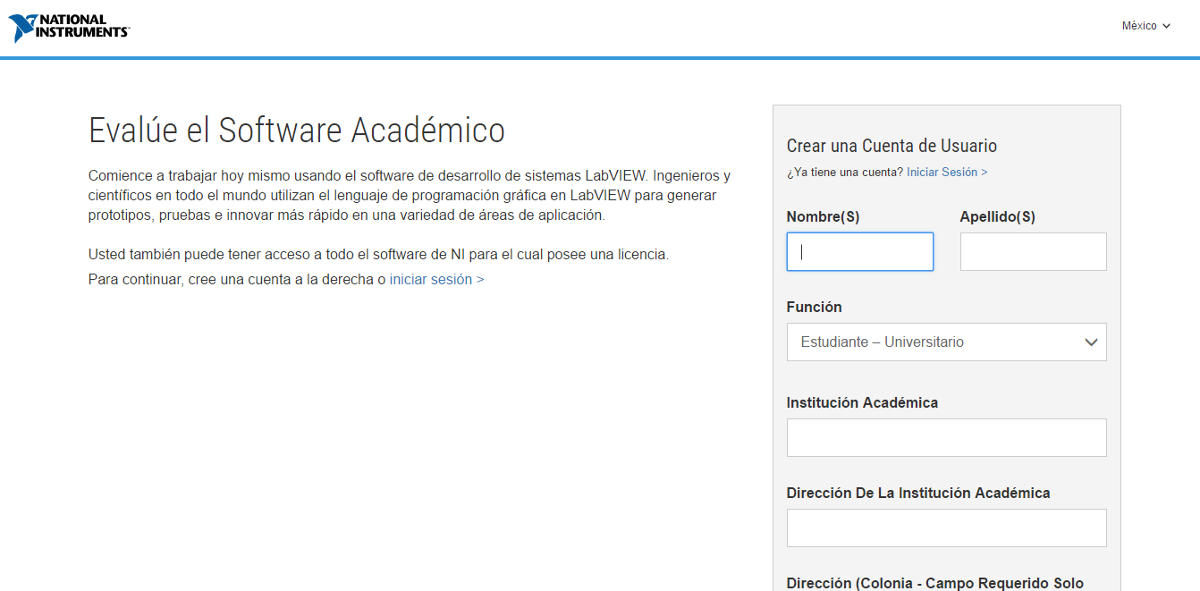

Después de que descargamos el Software, necesitamos habilitar una librería para poder usar LabView junto con el hardware de Arduino Uno, por lo que buscaremos en nuestra computadora JKI VI Package Manager que se descargó junto con el software de labview. Ya en el Package Manager buscaremos Digilent LINX

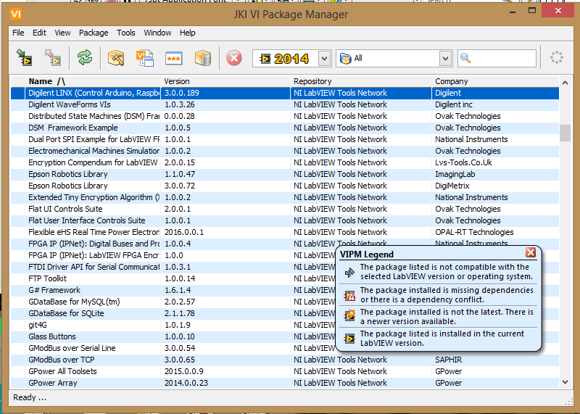

Damos click en la opción y aparecerá una ventana de Package Action Confirmation para instalar la librería y el toolbox y se da click en continuar.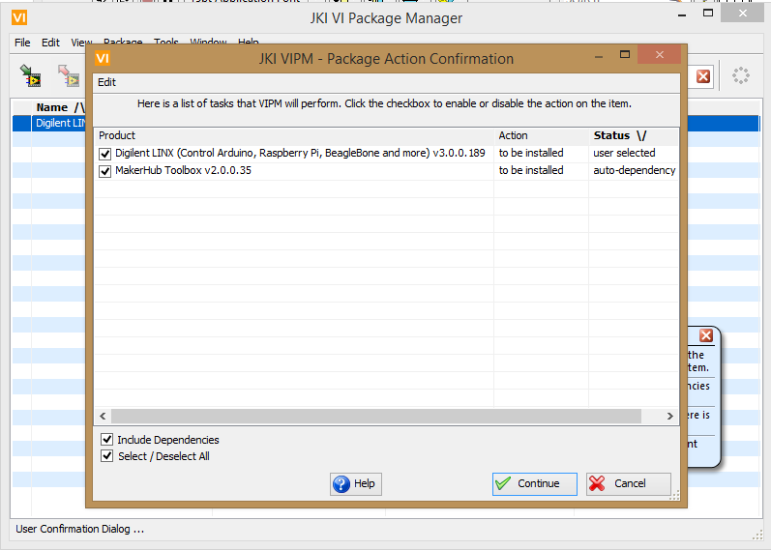

A continuacion abrimos el software labview y al dar click derecho sobre la ventana de Block Diagram nos aparecerá la librería llamada LINIX como se ve en la imagen anterior.

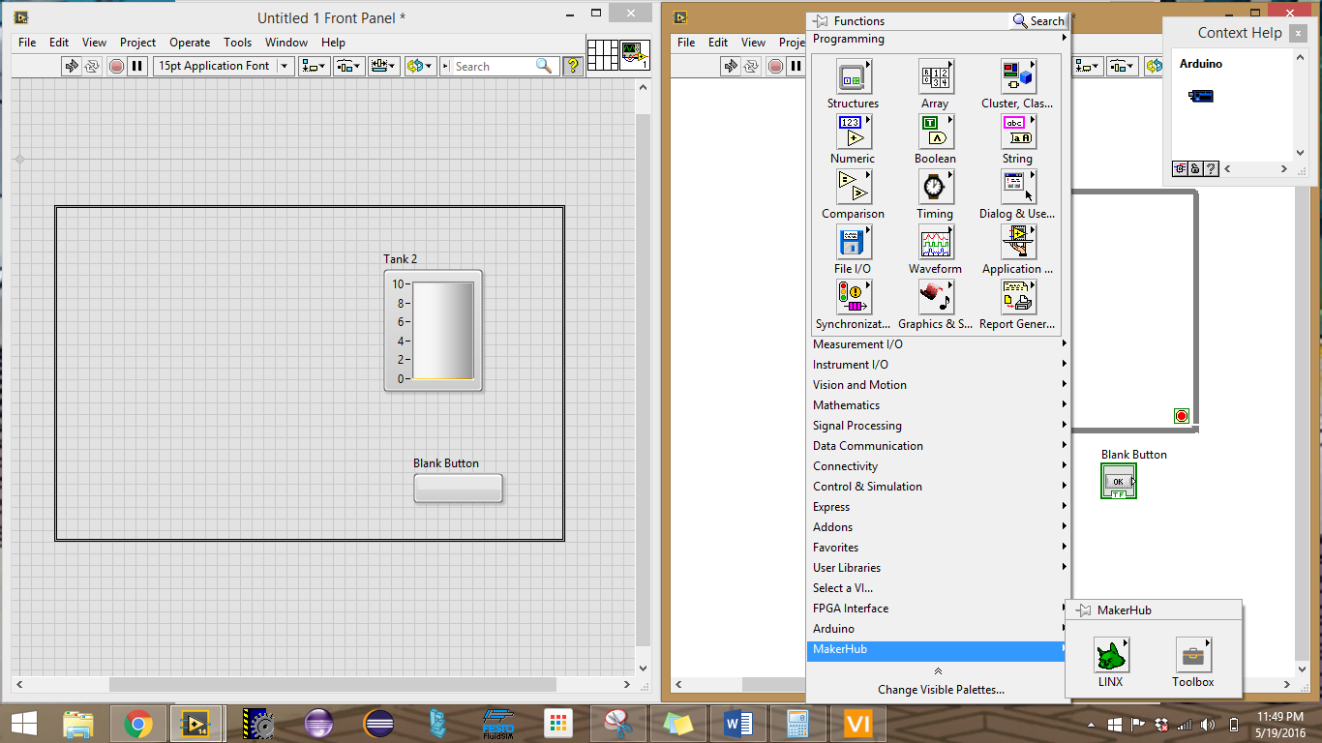

Despues se corre un programa para asegurar que hay conexion entre LabView y Arduino. Para hacer esto es necesario navegar en la barra de operaciones Tools>>MakerHub>>LINX>>LINX firmware Wizard

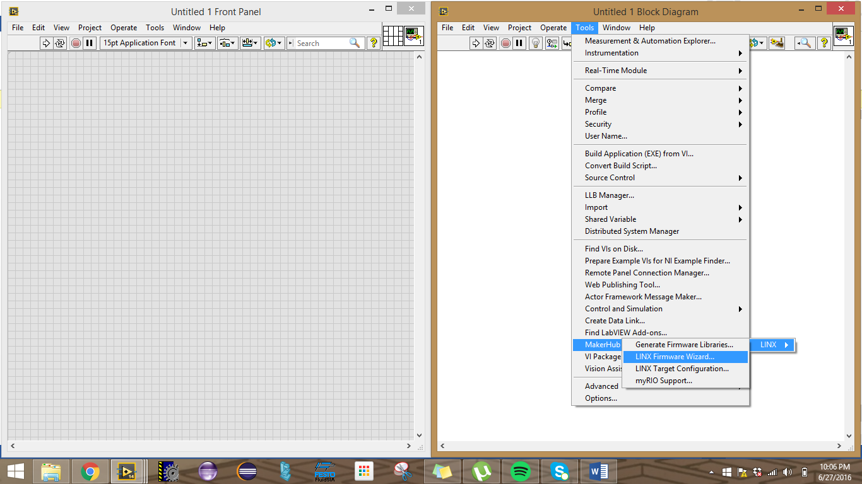

En Familia se pone Arduino, en Device Type el tipo de arduino que se esta utilizando, en esta caso Arduino UNO y por ultimo el Firmware Upload Method que será Serial/USB

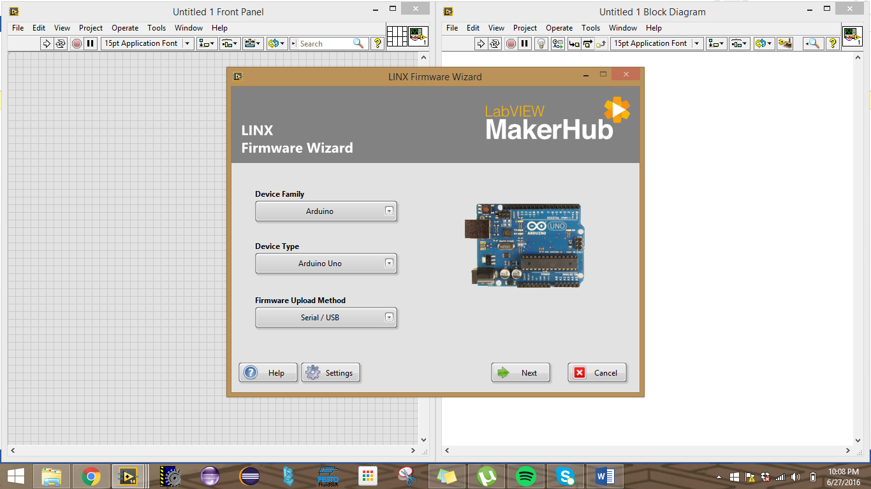

Ahora se da click en Next y cargara el programa para la conexión.

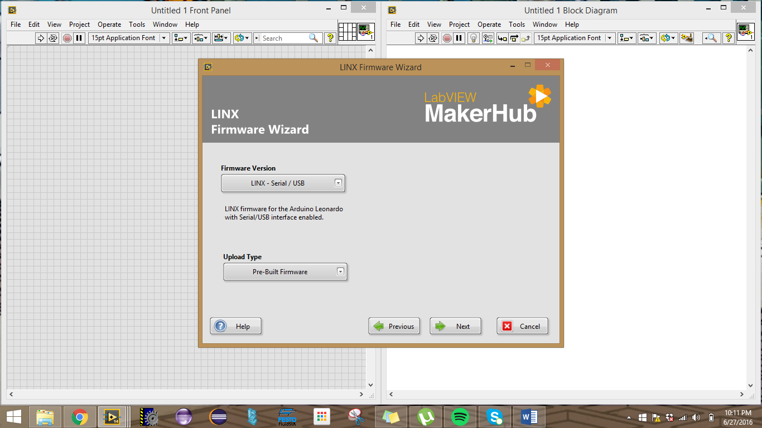

Ejemplo 1

Despues de haber realizado este procedimiento, se puede comenzar con el ejemplo 1.

El Front Panel sirve como la parte de la interfaz, en esta parte solo se puede visualizar los controladores y los indicadores. Los controladores pueden ser botones, perillas, cuadros de texto, etc; mientras que los indicadores pueden ser LED’s, cuadro te texto, gráficos, etc.

Empezando con el Front Panel se posicionan dos indicadores en forma de LED y un botón de stop, estos controles es posible encontrarlos dando click derecho en la pantalla de trabajo.

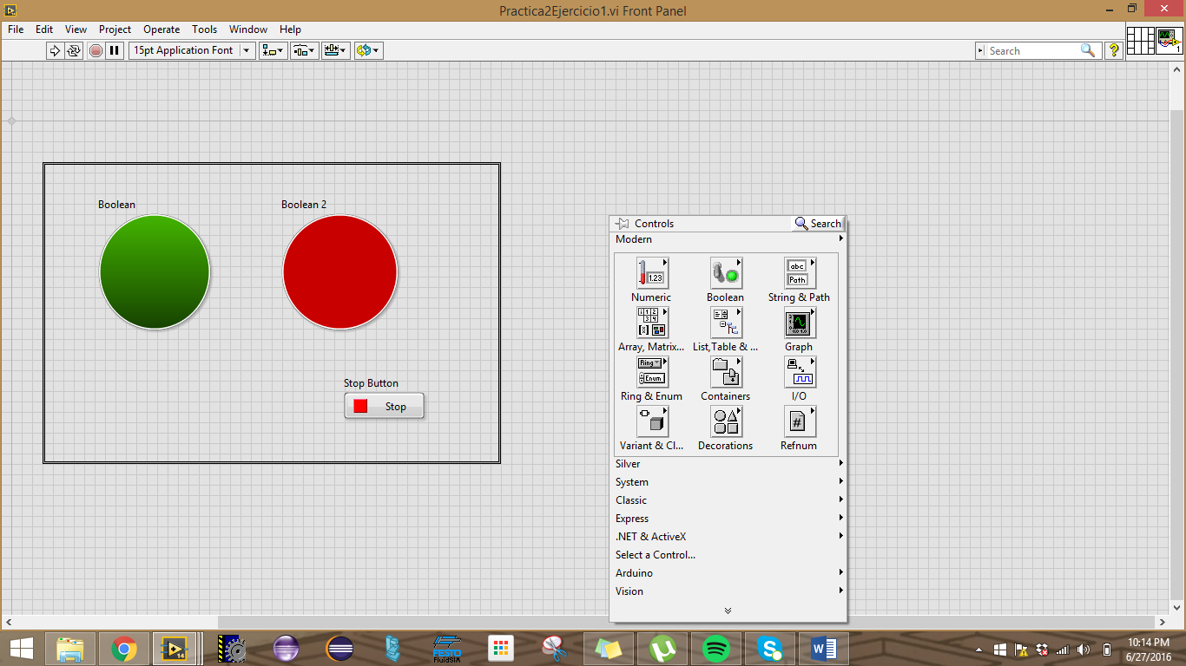

Programacion

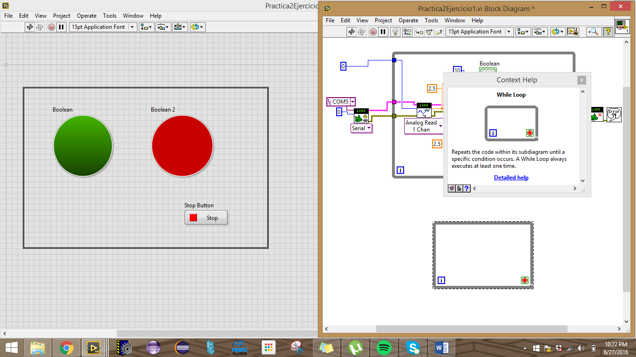Para empezar la programación se necesita conocer que hay diferentes tipos de estructuras para programar, en este caso usaremos un While loop, que repite el código (lo que tiene adentro) hasta que una condición especifica se cumple, en este ejemplo la condición especifica va a ser cuando el botón de stop que posicionamos en en Panel Control sea verdadero, es decir, este presionado.

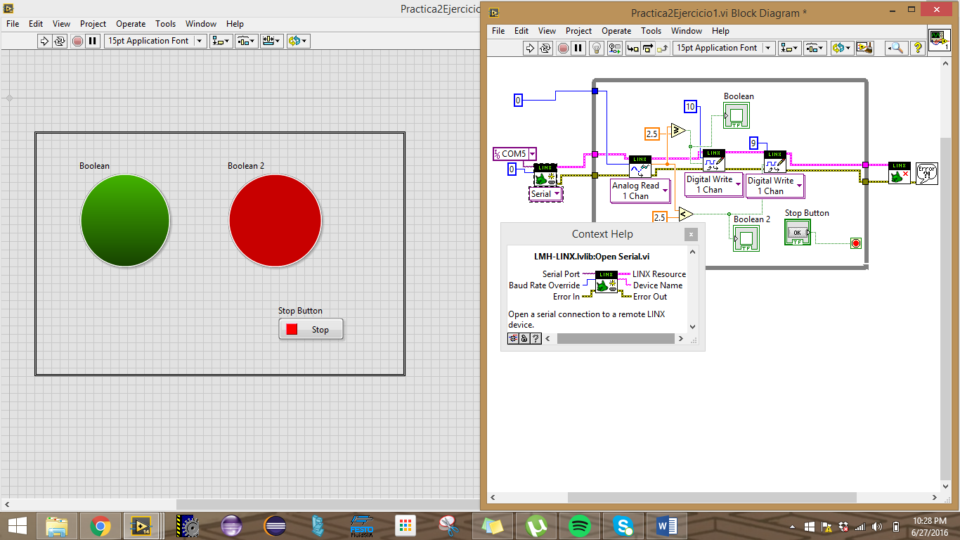Para inicializar el serial elegimos este bloque de función de Linx llamado Open, los bloques de funciones normalmente tienen sus entradas del lado izquierdo y sus salidas del lado derecho, en este caso podemos ver que la primer conexión se refiere al puerto serial y creamos una constante y elegimos en COM que se este usando. A continuación se crea una constante para la conexión Baud Rate Override y se le pone un 0, y las salida LINX Resource y Error Out son las que llegaran al siguiente bloque de función entrando al While Loop.

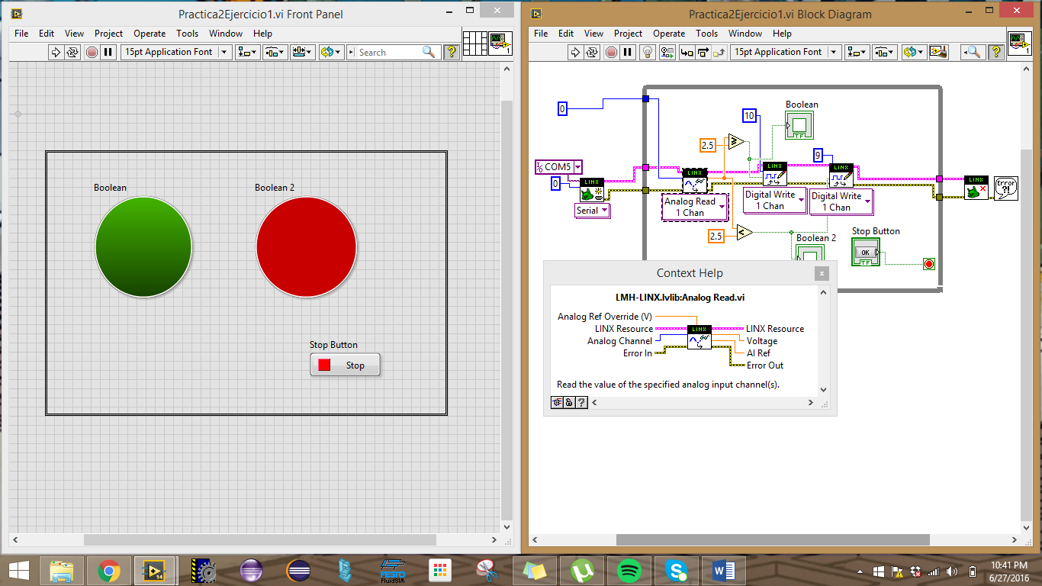Para poder leer los datos que estan en el potenciometro, se utiliza el block de funciones llamado Analog Read, que como su nombre lo indica lee una senal analogica. Del lado de las entrada se conecta la linea rosa y verde con su inmediato anterior, ya que estas le dan continuidad y orden al codigo, es decir en el orden en que se vallan conectando los bloques de funciones es el orden en el que se ejecutara el programa, en Analog Channel en el Pin al que esta conectado fisicamente el potenciometro en este caso el Pin 0 y creamos una constante para indicarlo. En la parte de las salidas podemos ver como nos da el voltaje que esta leyendo al arduino y que utilizaremos para hacer la logica y saber que Led prendera si el rojo o el verde.

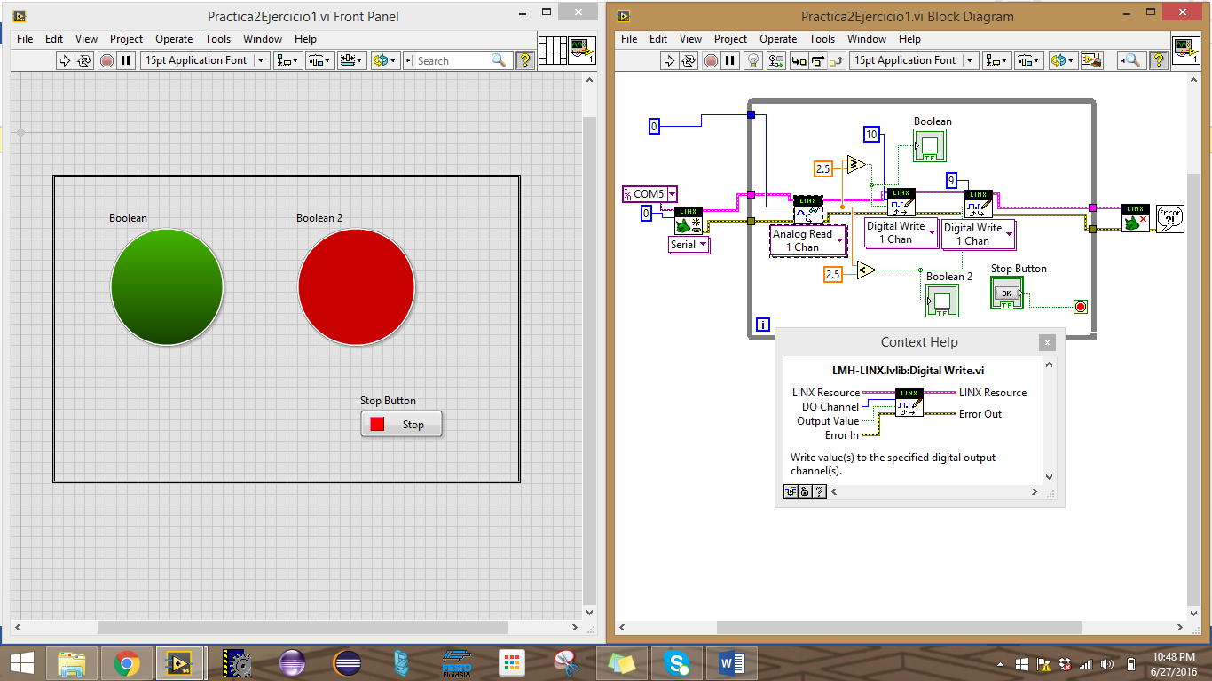Asi como encenderemos dos Leds en la interfaz, lo haremos en fisico, por lo que usaremos dos bloques de funciones llamados Digital Write, uno se usara para el led verde y otro para el led rojo. Para las entradas de este bloque de funciones conectamos el cable rosa y verde como se muestra en la imagen, despues elegimos en canal de entrada que sera conectado a los pines fisicos del Arduino Uno 10 y 9 respectivamente, la siguiente entrada que debemos considerar es el valor de salida que le vamos a dar, como este es un pin digital un 0 significaria apagado o falso y un valor 255 significaria prendido o verdadero. Por lo que, con el block Analog Read, sacamos el valor del voltaje que no variara a mas de 0 a 5V, despues hacemos una comparacion con los bloques menor que y mayor que, poniendo el valor del voltaje que se esta leyendo en la parte superior y el valor a comparar en la parte inferior, el resultado de esta comparacion se traducira en un falso o verdadero que cablearemos a los bloques de funciones Digital Write respectivamente. Y por ultimo cableamos los Boolean que son los Leds o indicadores que se muestran en el front panel, tambien una a cada Digital Write respectivamente.

Por ultimo cableamos el Stop Button a la condicion y corremos el programa dando click en la flecha Run de la barra de tareas.

